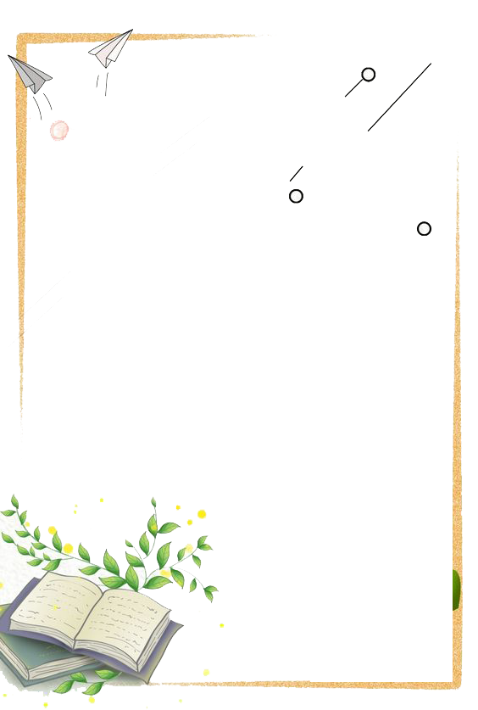**الجمهوريــــــة الجزائريــــــــة الديمقراطيـــة الشعبيــــة**

**وزارة التـــــربية الوطنيــــــــة**

**مديرية التربية لولايـــة**

**مفتشية التعليم الابتدائي : ...............................**

**المدرسة الابتدائية : ................................**

**المستوى الدراسي : .............. القسم : ..................**

**الأستاذ (ة) : ................................**

**كــراس التداول**  
  
  
  
  
ا**لسنة الدراسية 2023-2024**

|  |  |  |  |
| --- | --- | --- | --- |
| **الرقم** | **الاسم و اللقب** | **الرقم** | **56a58ae8ea43b1920937f4b8d6b4f886.pngالاسم و اللقب** |
| **01** |  | **23** |  |
| **02** |  | **24** |  |
| **03** |  | **25** |  |
| **04** |  | **26** |  |
| **05** |  | **27** |  |
| **06** |  | **28** |  |
| **07** |  | **29** |  |
| **08** |  | **30** |  |
| **09** |  | **31** |  |
| **10** |  | **32** |  |
| **11** |  | **33** |  |
| **12** |  | **34** |  |
| **13** |  | **35** |  |
| **14** |  | **36** |  |
| **15** |  | **37** |  |
| **16** |  | **38** |  |
| **17** |  | **39** |  |
| **18** |  | **40** |  |
| **19** |  | **41** |  |
| **20** |  | **42** |  |
| **21** |  | **43** |  |
| **22** |  | **44** |  |



